无线智能插座
WL-ICS-A01物联无线智能插座，是基于ZigBee技术而研发的一款新型产品。这款产品可支持移动智能终端设备与无线网络，从而达到无线智能控制插座开关的效果。
本产品对于特定环境以及特殊人群而言，有着普通插座无法替代的效果。而且，通过简单的设置与应用，可让更多的用户享受到智能家居所带来的便捷与快乐。
本产品应用广泛，除了智能家居系统，还可以在智能医院、智慧旅店、智能建筑等系统中广泛使用。
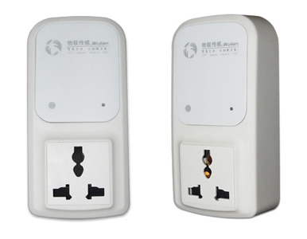
功能特点
外观优美
【外观设计优雅】优美的外型设计与任何家居环境都能完美融合。
智慧型设计
【无线智能操控】符合网状网络标准，提供智慧、可靠、无线的连接。
便于使用
【操作简便】与普通插座的使用方法相似，无需专业知识便可简单操作。
【使用灵活】可移动使用，远程智能操作。
安装容易
【无线装置】让您不必再为一堆电线如何安装而左右为难。
【插入即可操作】制定好的程式，拆箱后即可使用。
广泛使用
【智慧家居】无需智能家电，智能插座让你一键搞定传统家电的使用。
【智慧旅店】各种设备一键搞定，让你享受完美的酒店生活。
【智能医院】人性化的程式设计，给病人起居带来最大便利。
【智慧建筑】掌控各种电气设备，更好地提高管理效率。

产品参数：
型号 | WL-ICS-A01
通信方式 | IEEE802.15.4（ZigBee）
通信距离 | 50m
负载能力 | Max 1000W
电源需求 | 110-220V
工作温度 | -10℃~+55℃
产品尺寸 | 110×70×45 mm
重量 | 170g
颜色 | 白色、灰色
定购信息
货号 | WLPN1103578
型号 | WL-ICS-A01

